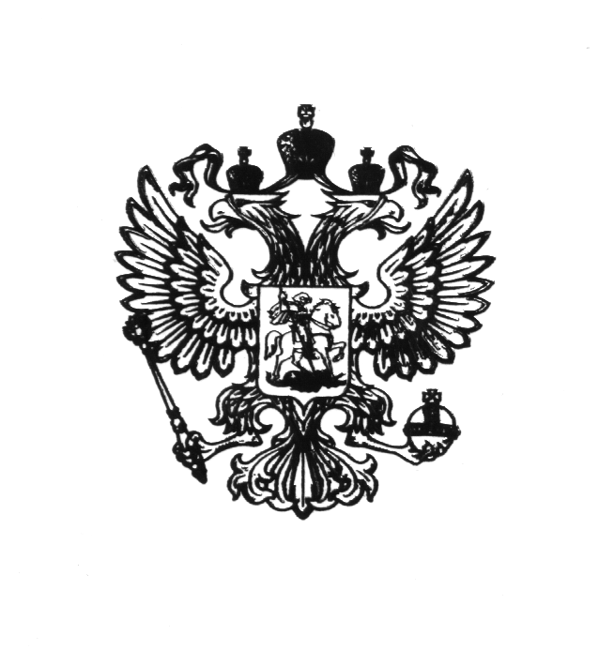

ГЛАВА АДМИНИСТРАЦИИ ГОРОДА БАЙКОНУР

РАСПОРЯЖЕНИЕ
27 февраля 2019 г. № 01-66р

О создании организационного
комитета по подготовке и проведению
празднования 75-й годовщины
Победы в Великой Отечественной войне
1941-1945 годов

На основании Соглашения между Российской Федерацией и Республикой Казахстан о статусе города Байконур, порядке формирования и статусе его органов исполнительной власти от 23 декабря 1995 г., в соответствии с Указом Президента Российской Федерации от 09 мая 2018 г. № 211 «О подготовке и проведении празднования 75-й годовщины Победы в Великой Отечественной войне 1941-1945 годов», в целях организации и проведения в городе Байконур мероприятий, посвященных 75-й годовщине Победы в Великой Отечественной войне 1941-1945 годов, учитывая высокую историческую и социальную значимость этого события для города и космодрома Байконур:
- Создать организационный комитет по подготовке и проведению празднования 75-й годовщины Победы в Великой Отечественной войне
1941-1945 годов (далее – Оргкомитет).
- Утвердить прилагаемый состав Оргкомитета.
- Оргкомитету в срок до 01 марта 2019 г. разработать Комплексный план подготовки и проведения в городе Байконур праздничных мероприятий, посвященных 75-й годовщине Победы в Великой Отечественной войне 1941-1945 годов.
4. Государственному бюджетному учреждению «Редакция городской газеты «Байконур» установленным порядком опубликовать настоящее распоряжение в газете «Байконур», информационно-аналитическому отделу Аппарата Главы администрации города Байконур разместить настоящее распоряжение в информационно-телекоммуникационной сети «Интернет» на официальном сайте администрации города Байконур www.baikonuradm.ru.
5. Контроль за исполнением настоящего распоряжения оставляю за собой.

Глава администрации К.Д. Бусыгин

